BÀI GIỚI THIỆU SÁCH THÁNG 1

Giới thiệu đến bạn đọc cuốn sách “Cẩm nang kỹ năng Tự học” và cuốn sách “Học cách học tập”.

Tổ chức Tuần lễ nhằm tiếp tục đẩy mạnh phong trào học tập sâu rộng trong các tầng lớp nhân dân, giúp nâng cao nhận thức về năng lực tự học trong kỷ nguyên số; tăng cường trách nhiệm và huy động được sự quan tâm, tham gia tích cực của các cấp chính quyền, các ngành, các tổ chức, đoàn thể, lực lượng xã hội trong việc tận dụng các nền tảng công nghệ, xây dựng, cung ứng các kênh và công cụ học tập suốt đời đa dạng, đáp ứng nhu cầu học tập của người dân; đặc biệt là yêu cầu xây dựng năng lực tự học trong kỷ nguyên số, góp phần triển khai thành công phong trào thi đua “Cả nước xây dựng xã hội học tập, đẩy mạnh học tập suốt đời giai đoạn 2023-2030”.

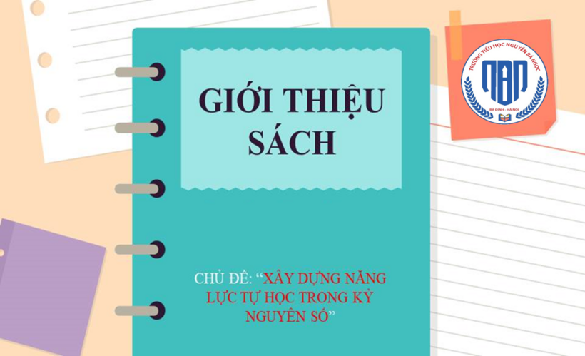

“Kỹ năng tự học (Self-study skills) là quá trình tự trau dồi kiến thức không chỉ từ sách vở mà còn từ các trải nghiệm trong cuộc sống..”

Với chủ đề: “Xây dựng năng lực tự học trong kỷ nguyên số” nhân Tuần lễ hưởng ứng học tập suốt đời năm 2023, thư viện Trường Tiểu học Nguyễn Bá Ngọc xin giới thiệu đến bạn đọc cuốn sách “Cẩm nang kỹ năng Tự học” của nhiều tác giả và được nhà xuất bản Kim Đồng in và phát hành năm 2022. Sách được in với khổ 14,5x20,5cm.

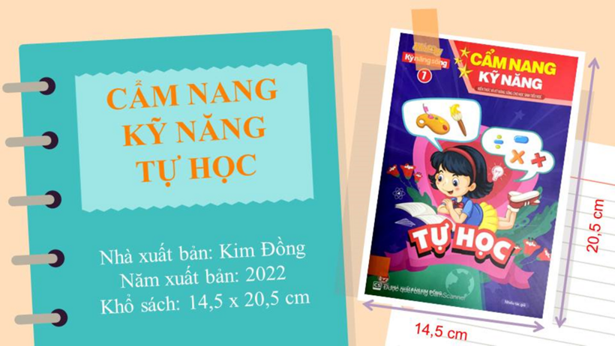

Nội dung cuốn sách được chia làm 4 phần:

Phần 1: Tự học “Chìa khóa thành công”.

Phần 2: Lợi ích của việc tự học.

Phần 3: Kỹ năng tự học.

Phần 3: Các bước rèn luyện kỹ năng tự học.

Qua cuốn sách, bạn đọc sẽ hiểu được lợi ích của việc tự học và dần xây dựng cho mình kĩ năng tự học một cách có hiệu quả.

Cuốn sách thứ 2 thư viện muốn giới thiệu đến quí thầy cô và các bạn là cuốn Học cách học tập nằm trong bộ sách Tôi tin tôi có thể làm được do Lê Tâm dịch, được in ấn tại Nhà xuất bản Kim Đông năm 2019. Sách được in với khổ 13x19cm.

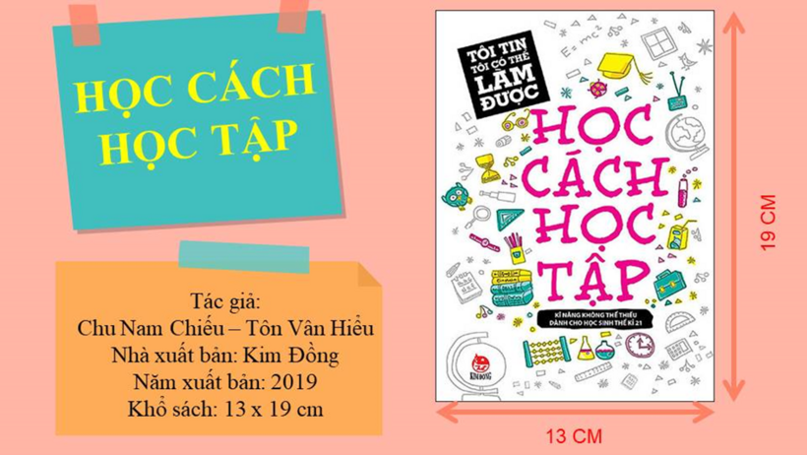

Nội dung cuốn sách được chia làm 7 chương:

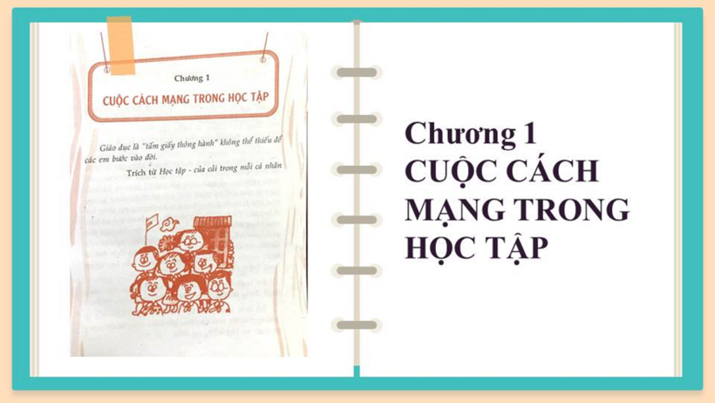

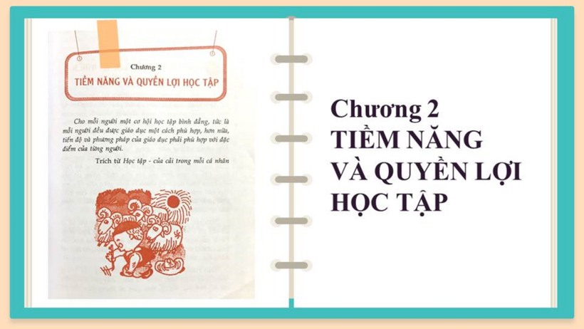

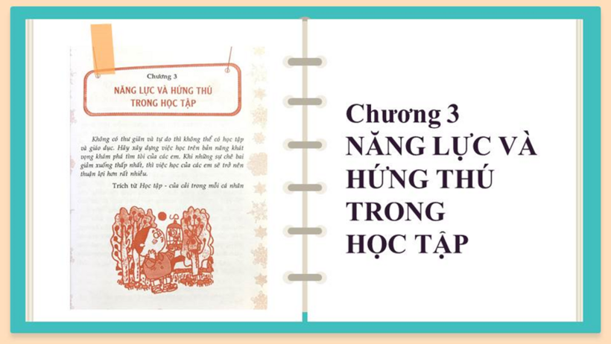

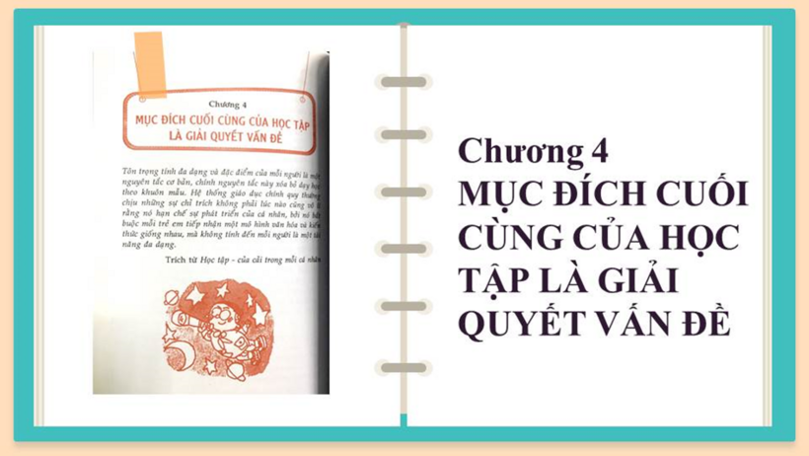

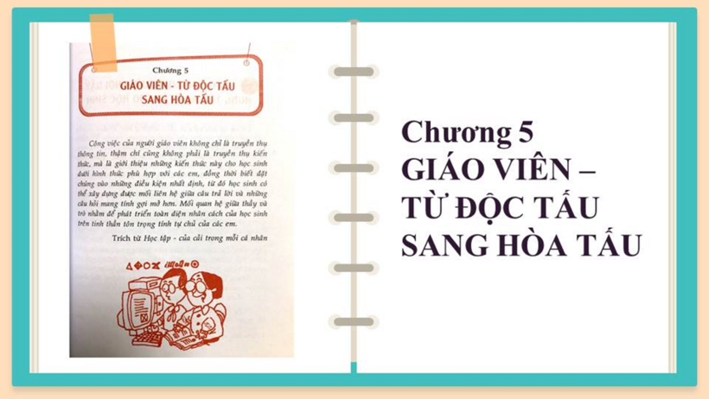

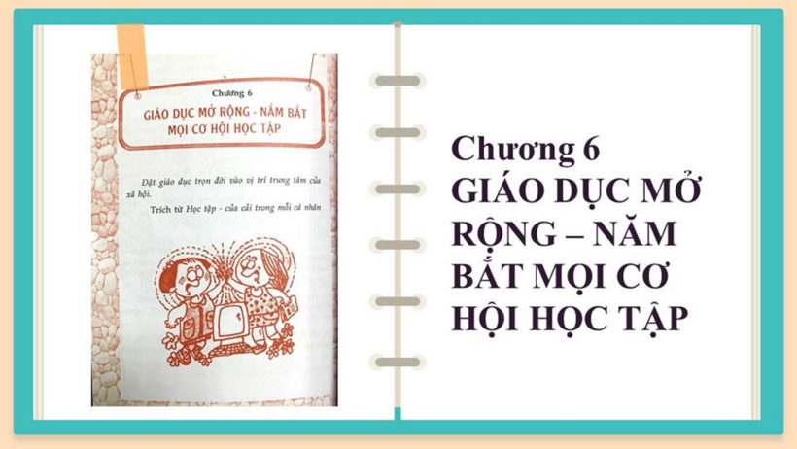

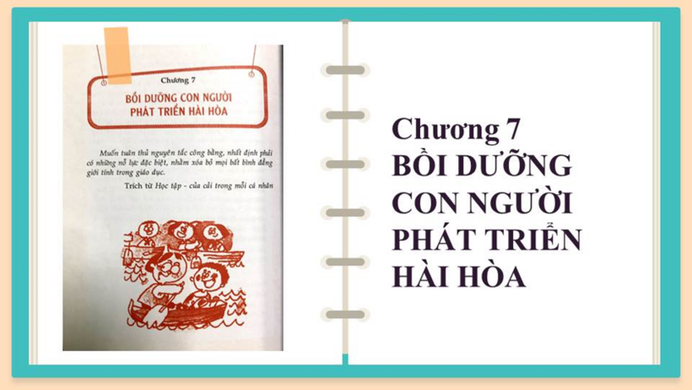

Bộ sách: Tôi tin tôi có thể làm được còn có những cuốn sách như: Học cách làm việc, Học cách làm người, Học cách ứng xử… Tất cả các cuốn sách đều giúp bạn có được những kỹ năng cần có của học sinh thế kỉ 21.